İşin Kodu: HHK.001
İş Süreci: Hasta Hakları Kurulu Teşekkül İşlemleri
- Hasta Hakları Kurulu(HHK)’u üyelerini belirlemek için için Hasta Hakları Yönetmeliği (HHY)nin 42/B maddesine göre kurulda temsilci üye bulunduracak kurum/kuruluşlar ile Vali Yazı İşleri ile üye yazışma yapılır.
- Kurum/kuruluşlardan temsilci üyeler yazı ile Müdürlüğe bildirilir.
- Kurul üyeleri; Hasta Hakları Koordinatörü Başkanlığında, Müdürlük ve kurum/ kuruluşlardan bildirilen temsilcileri için Müdürlük/Valilik Oluru ile görevlendirilir.
- İlgili kuruma gönderilen resmi yazı ile Müdürlük/Valilik Oluru ve kurul ile ilgili bilgi notu kurul üyelerine tebliğ tebellüğ ettirilir.
- Hasta Hakları Yönetmeliğinin 42/C h) maddesinde belirtilen görev süresi dolan, üç toplantıya mazeretsiz katılmayan, yönetmeliğe aykırı davranışı tespit edilen, istifa eden, temsilci kurumların değişiklik talebi durumunda kurul üyelerinin görevlendirmeleri Müdürlük/Valilik Olur’u ile iptal edilir. Süreç 1-4 uygulanır
- Belgeler, Koordinatörlükte arşivlenir.
Mevzuat:Hasta Hakları Yönetmeliği (RG-01/08/1998/23420, Değişik:RG-08/05/2014-28994 ve RG-23/12/2016-29927) ile Sağlık Bakanlığı 2014-32 sayılı Hasta Hakları Genelgesi
HHY’nin 42/B maddesine göre kurulda temsilci üye bulunduracak kurum/kuruluşlar ile Valilik Yazı İşlerine üye belirleme için yazışma yapılır.
Hasta Hakları Kurulunun Teşekkülü
1
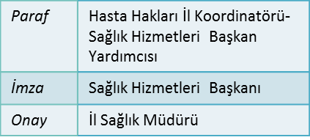
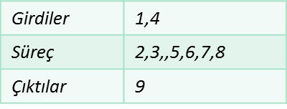
Kurum/kuruluşlardan bildirilen temsilci üyeleri yazı ile Müdürlüğe bildirilir.
Kurul Sekreteri Görevlendirir ve HBBS yetkisi verilir.
9
Belgelerin Koordinatörlükte Arşivlenmesi
Görevlendirme/Görevlendirme İptalleri Müdürlük/ Valilik Oluru İle Alınır Ve 6 Numaralı Süreç Uygulanır.
2
5
Kurumların temsilci değişikliği talebi veya üyenin istifası veya HHY’de belirtilen durumlarda valilik onayı ile görevlendirme iptali yapılır.

Kurul üyeleri; Hasta Hakları Koordinatörü Başkanlığında, Müdürlük ve kurum/kuruluşlardan bildirilen temsilcileri için Müdürlük/Valilik Oluru ile görevlendirilir.

Kurul üyelerine, Müdürlük/ Valilik Olur’u ve kurul hakkında bilgi notu üyelere ile görevlendirme tebliğ- tebellüğ ettirilir.
9
Belgelerin Koordinatörlükte Arşivlenmesi

Belgeler, koordinatörlükte arşivlenir.
6
